Памятка для родителей
Не оставляйте детей без присмотра даже на короткий промежуток времени, где открыты окна.
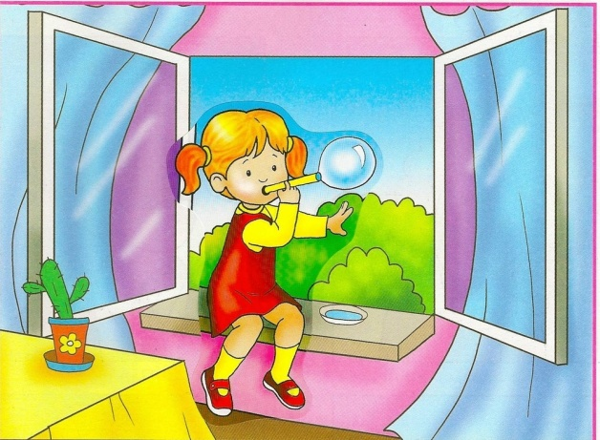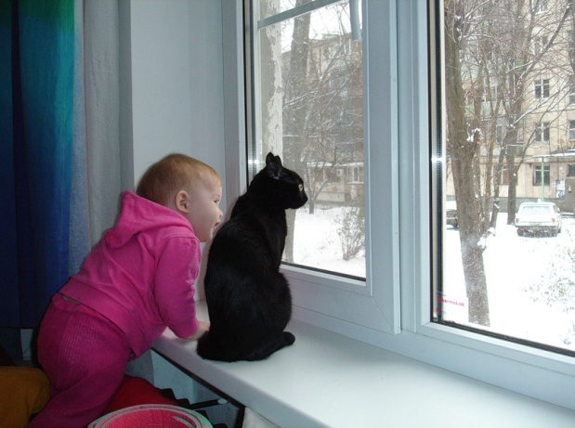
Проследите за тем чтобы возле окна не стояли кресла, тумбочки, табуретки по которым ребенок может самостоятельно забраться на подоконник.
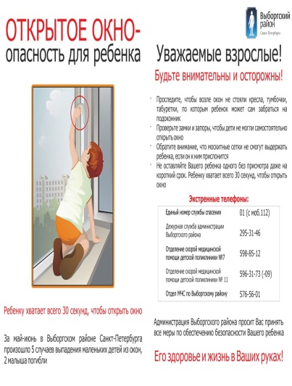
Проверьте все замки и затворы чтобы дети самостоятельно не могли открыть окно. Установите на окна специальные замки, фиксаторы и другие средства безопасности не позволяющие ребенку самостоятельно открыть окно.
Не ставьте детей на подоконник, не поощряйте самостоятельного лазания на него, своевременно предупреждайте даже попытки таких игр.

С уважением, администрация МБДОУ детского сада № 18

Ознакомлены:

